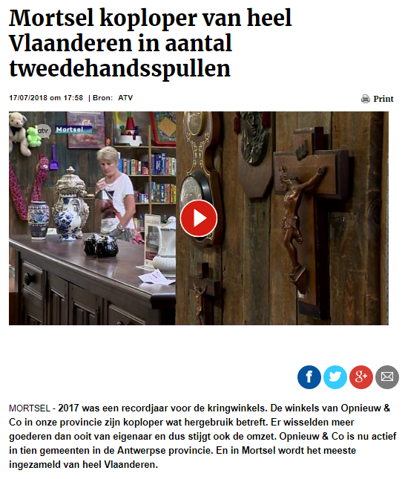

https://www.gva.be/cnt/dmf20180717_03619630/mortsel-koploper-van-heel-vlaanderen-in-aantal-tweedehandsspullen

